# Como Preencher a Tabela

## Passo 1: Configurando as listas de opções

Abra o arquivo “tabela_caderneta.xlsx” utilizando o Microsoft Office Excel ou outro software de edição de planilhas.

Acesse a segunda aba do arquivo (planilha “Listas”).



Nos campos delimitados, preencha as **unidades** (suítes, complexos, grupos, etc.), **unidades litoestratigráficas** (formações, granitos, unidades, etc.) e **estruturas** observadas em campo.

**Ao preencher a lista de estruturas, não use espaços, acentos e cedilha.** **Insira o nome da estrutura, seguido pela sigla dela entre parênteses**, conforme os exemplos que aparecem abaixo da lista.

Evite recortar e colar células na lista de estruturas, pois isso desconfigurará os cabeçalhos das colunas de estruturas na aba Geral.

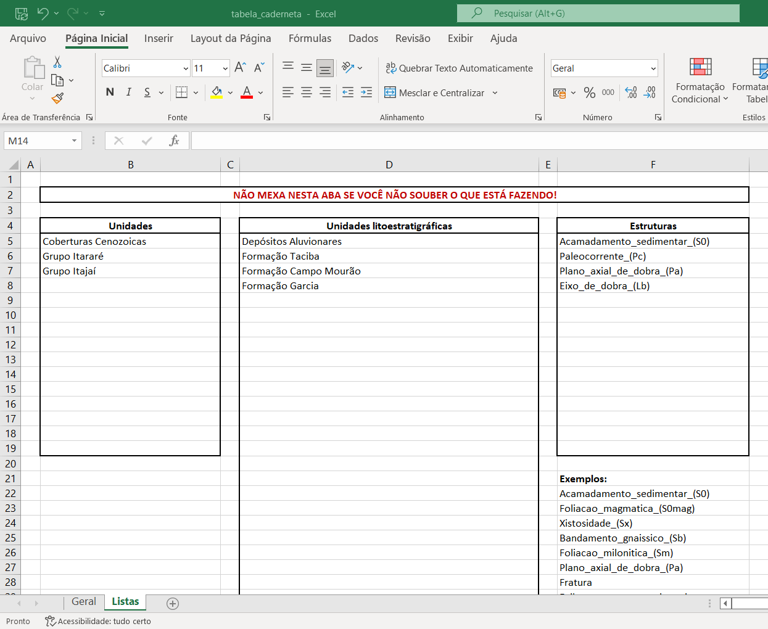

Obs: A sigla da estrutura deve estar entre parênteses para que a ferramenta de preenchimento do *template* da caderneta possa detectá-la. Caso não haja sigla, o nome completo inserido será utilizado.

Essas listas aparecerão depois como opções para o preenchimento desses campos na tabela pós-campo.

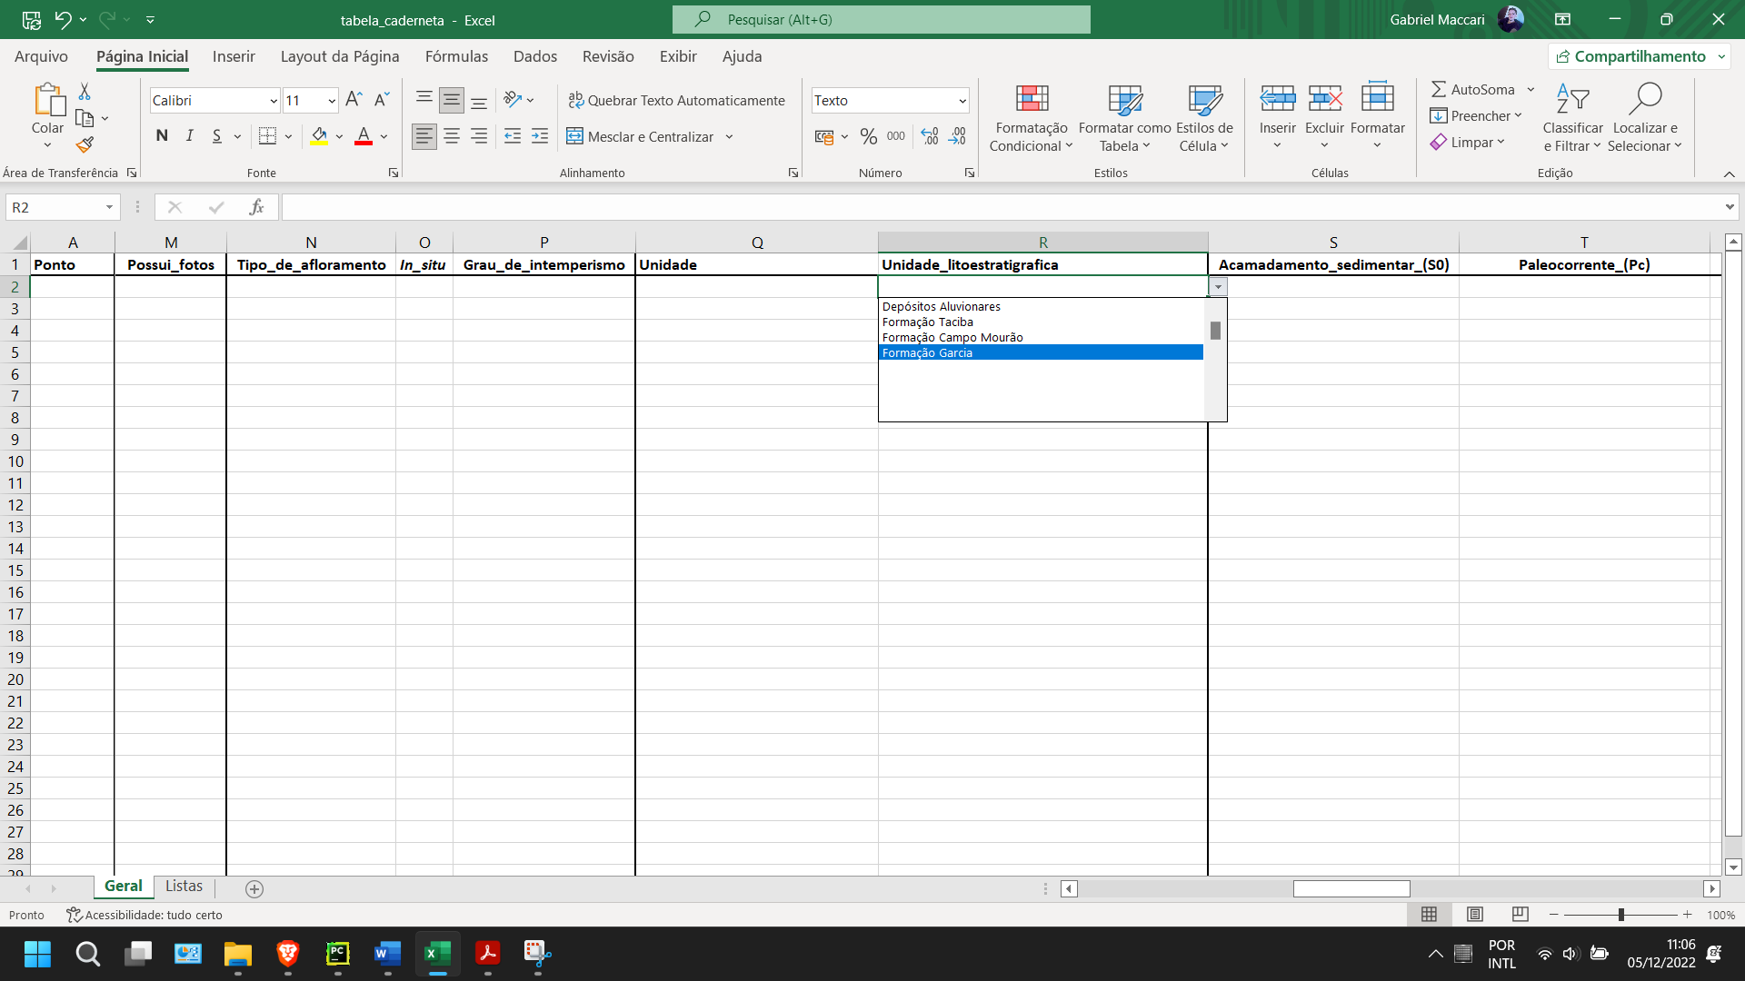

O preenchimento da lista de estruturas, por outro lado, adiciona as estruturas inseridas como colunas na tabela.



## Passo 2: Preenchendo a tabela

A tabela deve ser preenchida diretamente a partir dos dados da caderneta de campo.

**Evite colar dados de outras tabelas e *softwares*.**

**Quando colar quaisquer dados,** **utilize a colagem apenas de valores**. No Microsoft Office Excel, essa opção pode ser encontrada clicando com o botão direito do mouse na célula alvo da colagem, acessando a opção “Colar Especial...” e selecionando “Valores” (símbolo de prancheta com “123”). Isso impede que a formatação de validação dos dados seja substituída.

Você pode utilizar acentos, cedilhas e caracteres especiais no preenchimento dos campos.

**NÃO insira ou exclua colunas.**

**NÃO edite os nomes das colunas.**

**NÃO troque a ordem das colunas.**

**Siga as instruções de preenchimento abaixo para cada coluna.**

### Preenchimento dos campos

**Ponto:** O código do ponto de campo. Ex: *PTI-2001*. **Não deixe em branco.** Preencha na ordem de numeração.

**Disciplina:** A disciplina na qual o ponto foi visitado **pela primeira vez**. Preencha com “Mapeamento Geológico I” ou “Mapeamento Geológico II”. **Não deixe em branco**. Preencha apenas de forma contínua (depois que preencher uma linha com “Mapeamento Geológico II”, não preencha nenhuma linha seguinte com “Mapeamento Geológico I”).

**SRC:** O sistema de referência de coordenadas configurado no GPS utilizado em campo. Ex: *WGS 84 / UTM zone 22S*. **Não deixe em branco**.

**Easting:** A coordenada UTM leste (*easting*) do ponto, em metros. Insira apenas números. **Não deixe em branco.**

**Northing:** A coordenada UTM norte (northing) do ponto, em metros. Insira apenas números. **Não deixe em branco.**

**Altitude:** A altitude do ponto, em metros. Insira apenas números.

**Toponimia:** A toponímia do local ou um local de referência próximo ao ponto.

**Data:** A data de visita ao ponto, no formato dia/mês/ano. Ex: *01/08/1997*. **Não deixe em branco.**

**Equipe:** Os nomes dos integrantes da equipe que visitou o ponto, incluindo professores, separados por vírgula e espaço. Utilize apenas o último sobrenome de cada integrante, e nenhum nome do meio. Ex: *Ana Sutili, Gabriel Maccari, Vicente Wetter, Luana Florisbal*. **Não deixe em branco.**

**Ponto_de_controle:** Se o ponto em questão é apenas um ponto de controle, ou se possui afloramento. Preencha com “Sim” ou “Não” (sem aspas, com acento, inicial maiúscula). **Não deixe em branco.**

**Numero_de_amostras:** O número de amostras coletadas no ponto. Preencha apenas com números inteiros. Preencha com zero caso nenhuma amostra tenha sido coletada. **Não deixe em branco.**

**Possui_croquis:** Se foram feitos croquis para ilustrar alguma feição no ponto (e se eles serão incluídos na caderneta). Preencha com “Sim” ou “Não” (sem aspas, com acento, inicial maiúscula). **Não deixe em branco**.

**Possui_fotos:** Se foram tiradas fotos do ponto (e se elas serão incluídas na caderneta). Preencha com “Sim” ou “Não” (sem aspas, com acento, inicial maiúscula). **Não deixe em branco**.

*Obs:* Os campos a seguir (**Tipo_de_afloramento**, ***In_situ***, **Grau_de_intemperismo**, **Unidade**, **Unidade_litoestratigrafica** e campos de medidas estruturais) devem ser preenchidos apenas nos pontos que contêm afloramento, e devem ser deixados em branco nos pontos de controle.

**Tipo_de_afloramento:** O tipo de afloramento presente no ponto em questão. Ex: *Corte de estrada*, *Barranco*, *Drenagem*, etc.

***In_situ*:** Se as rochas descritas no ponto encontravam-se *in situ* ou se foram transportadas de outro local (como no caso de matacões rolados morro abaixo ou seixos em uma drenagem). Preencha com “Sim” ou “Não” (sem aspas, com acento, inicial maiúscula).

**Grau_de_intemperismo:** O grau de alteração do afloramento frente às intempéries. Preencha com “Baixo”, “Médio” ou “Alto” (sem aspas, com acento, inicial maiúscula).

**Unidade:** A unidade maior na qual a litologia principal do ponto está contida. O preenchimento deste campo deve ser feito conforme as unidades listadas na segunda aba da planilha. Ex: *Complexo Metamórfico Brusque*, *Suíte Valsungana*, *Coberturas Cenozoicas*, etc. Caso o ponto em questão seja um ponto de contato entre duas unidades, acrescente na aba Listas uma unidade mista, separada por “/” (Ex: *Grupo Itararé / Grupo Itajaí*), e então preencha o ponto com a unidade adicionada.

**Unidade_litoestratigrafica:** A unidade litoestratigráfica específica na qual a litologia principal do ponto está contida. O preenchimento deste campo deve ser feito conforme as unidades litoestratigráficas listadas na segunda aba da planilha. Ex: *Formação Rio Bonito*, *Granodiorito Estaleiro*, etc. Caso o ponto em questão seja um ponto de contato entre duas unidades, acrescente na aba Listas uma unidade mista, separada por “/” (Ex: *Formação Taciba / Formação Garcia*), e então preencha o ponto com a unidade adicionada.

**<Campos de estruturas>:** Preencha com as medidas tiradas para a estrutura em questão, separadas por vírgula e espaço. Ordene as medidas da mais confiável para a mais duvidosa. No caso de medidas planares, use preferencialmente a notação sentido de mergulho/mergulho (Ex: *180/30, 020/40*). Para medidas lineares, utilize mergulho-sentido de mergulho (Ex: *55-340, 70-080*). Use sempre 3 dígitos para o sentido e 2 dígitos para o mergulho.

*Obs:* Salve a tabela com as informações dos pontos utilizando o formato “.xlsx” ou “.xlsm”.

# Utilizando a Ferramenta de Preenchimento do *Template* da Caderneta

Execute a ferramenta (arquivo .exe).

Clique no botão “Selecionar” e escolha a tabela (.xlsx) preenchida nos passos anteriores.

A ferramenta irá analisar se os dados de cada coluna essencial estão no formato correto e mostrará em sua interface. Colunas no formato correto terão o ícone ao lado, enquanto colunas com problemas aparecerão com o ícone .

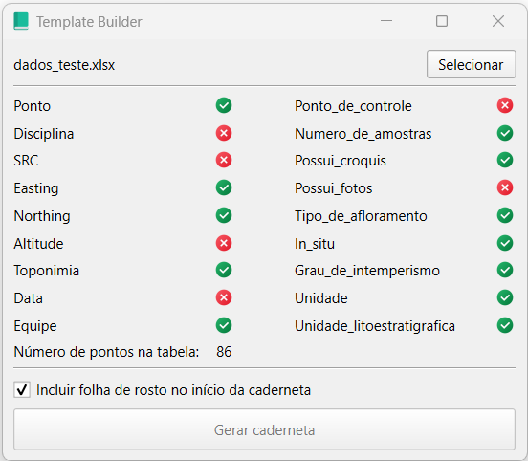

Passar o mouse sobre o ícone revela que tipo de problema está presente na coluna. Também é possível clicar sobre os ícones vermelhos para ver detalhes sobre o problema identificado e em quais linhas, especificamente, ele ocorre:

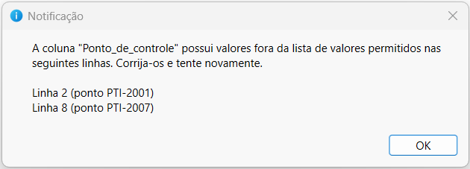

A ferramenta apenas liberará a geração da caderneta quando todos os problemas na tabela forem resolvidos.

Recomenda-se que seja utilizada apenas a tabela fornecida junto à ferramenta para o preenchimento. Utilizar tabelas em outros formatos pode impossibilitar ou limitar as funcionalidades da ferramenta.

Quando todas as colunas estiverem presentes e com os dados corretos, o usuário poderá clicar no botão “Gerar caderneta” para preencher o *template* com os dados da tabela. Depois disso, em um editor de texto, basta adicionar as descrições dos afloramentos e amostras, assim como os painéis de croquis e fotos.

**Obs:** Devido a diferenças de *software*, podem haver problemas de formatação caso a caderneta seja editada no Google Docs. Recomenda-se que seja utilizado o Microsoft Office Word ou, no caso de alternativas gratuitas, o ONLYOFFICE ou Softmaker FreeOffice. Para edição colaborativa, a versão online do Word pode ser usada gratuitamente.

## Erros comuns durante a execução da ferramenta

***“Dependência não encontrada: [...]/recursos_app/modelos/template_estilos.docx. Restaure o arquivo a partir do repositório e tente novamente.”*** **(ao abrir a ferramenta)**

A ferramenta depende de um arquivo “template_estilos.docx” com estilos pré-definidos para funcionar. Esse arquivo se encontra na pasta recursos_app/modelos, que deve ficar junto ao executável da ferramenta. Caso o arquivo ou a pasta em questão sejam excluídos ou movidos para outro local, ocorrerá esse erro, e basta restaurá-los ao local original para solucioná-lo.

***Os ícones da interface não estão sendo exibidos.***

De forma similar ao erro anterior, basta restaurar os ícones da interface para a pasta recursos_app/icones a partir do arquivo baixado ou do repositório.

***“ERRO: [Errno 13] Permission denied: [...].docx” (ao salvar a caderneta)***

Caso você já tenha gerado a caderneta anteriormente com a ferramenta e esteja gerando um novo arquivo no mesmo caminho, verifique se o arquivo anterior não está aberto em outro programa (Ex: Word). Se não for o caso, tente escolher outra pasta para salvar o arquivo (Ex: Área de trabalho, Downloads, Documentos).